LANDGANGSINFORMATIONEN PORTSMOUTH / ENGLAND / GB

|  |  |
| --- | --- |
| **Freitag,**  **27.09.2024** | **Portsmouth** ist eine Hafenstadt mit knapp 210.000 Einwohnern und gilt als die am dichtesten bevölkerte Stadt Großbritanniens. Sie liegt größtenteils auf der Insel Portsea Island an der Mündung des Solent in den Ärmelkanal. Südlich wird die Stadt durch den Solent von der Isle of Wight getrennt. Das heutige Stadtbild wird von modernen Gebäuden aus den 1980er Jahren geprägt und der Hafen der Stadt ist nach Dover der wichtigste Fährhafen Englands. 1995 begann ein 130 Millionen Euro teures Programm zur Umgestaltung der alten Hafengebiete, die sich inzwischen mit Einkaufspassagen, historischem Dockyard und dem 170 m hohen Spinnaker Tower zum beliebten Flaniergebiet entwickelt haben. |
| **Pier:**  **Taxi:**  **Shuttle:**  **Tourist-Info:**  **Währung:**  **Sehenswertes:** | MS Amadea liegt im Cruise & Ferry Port an der Ayrton Berth 2, ca. 1,5km vom Zentrum entfernt.  Taxen können über die Nummer +44 23 9265 4321 bestellt werden. Eine Fahrt ins Zentrum kostet ab 10 GBP. **Hinweis**: Bitte beachten Sie, dass in England Linksverkehr gilt!  Es verkehrt ein lokaler Shuttlebus ab 08.30 Uhr im 15-Minuten-Rhytmus über vier Haltestellen (siehe umseitige Karte) in die Stadt. Die genauen Fahrtzeiten erhalten Sie an der Rezeption oder an der Phoenix Information. **Letzte Rückfahrten**: 17.10 Uhr ab „City Centre“; 17.25 Uhr ab „Southsea“; 17.30 Uhr ab „Hoverport“; 17.35 Uhr ab „Gunwharf Quays / Vernon Gate“  Das Portsmouth Visitor Information Centre im Viertel „The Hard“ liegt unweit der Shuttlebus-Haltestelle „Gunwharf Quays / Vernon Gate“ und hat täglich von 09.30-17.00 Uhr geöffnet.  Britisches Pfund - Wechselkurs: 1,- GBP = ca. 1,20 EUR / 1,- EUR = ca. 0,83 GBP  Einen Bummel über die **Gunwharf Quays** (1), die Flaniermeile am Hafen, ist sehr zu empfehlen. Hier befindet sich auch das **Geburtshaus von** **Charles Dickens**. Laut Internetangaben hat das beherbergte Museum während unserer Liegezeit geschlossen.  Beim Besuch des **Portsmouth Historic Dockyard** (3), etwas weiter nördlich, kann man die **HMS Victory**, das berühmte Flaggschiff von Admiral Nelson in der Schlacht von Trafalgar, und andere Schiffe wie die **HMS Warrior** und **MARY ROSE** besichtigen. Auch findet sich hier das **Royal Naval Museum** (10.00-17.30 Uhr; Tickets ab 36,- GBP).  Der **Spinnaker Tower** (4) ist ein 170 m hoher Aussichtsturm in Form eines gewölbten Segels mit insgesamt drei Aussichtsplattformen auf 100 m, 105 m und 110 m Höhe (10.00-18.00 Uhr; Tickets ab 13,- GBP). Um den Turm zu erreichen eignet sich ebenfalls die Shuttlebus-Haltestelle „Gunwharf Quays / Vernon Gate“.  Das Museum „**The D-Day Story**“ (5) erinnert an die Anlandung der alliierten Truppen in der Normandie während des 2. Weltkrieges. Zu finden in der Clarence Esplanade, unweit der Haltestelle „Southsea“, ist es täglich geöffnet (10.00-17.30 Uhr; letzter Einlass: 16.00 Uhr; Eintritt ab 11,45 GBP). Auch das gleichnamige **Southsea Castle** befindet sich an diesem Shuttlebus-Stopp.  Das einstige **viktorianische Seebad Southsea** (6) ist inzwischen mit der Stadt Portsmouth verschmolzen, bietet aber ein eigenes Zentrum mit vielen Einkaufs- und Entertainment-Angeboten sowie den **Strand Seafront Beach** (ca. 5 km vom Hafen entfernt). Zu erreichen ist das Seebad am Besten wenn man an der Shuttlebus-Haltestelle „Hoverport“ aussteigt.  Im Stadtzentrum (Haltestelle „City Centre“) bietet sich rund um die **Comercial Road** (2) ein Schaufenster-Bummel an. |

Weitere Informationen über die Region finden Sie in Ihrem Reiseführer ab Seite 38!  
 **Ihr Phoenix-Team wünscht Ihnen schöne Eindrücke in Portsmouth!**

**(Angaben gemäß Agentur & Internet – ohne Gewähr!)**

2

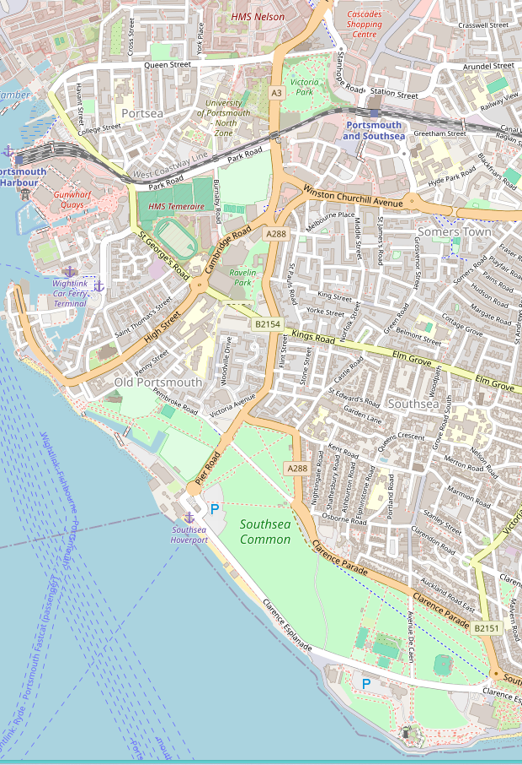

Shuttlebus-Stopp   
“Southsea”

Shuttlebus-Stopp   
“Gunwharf Quays”

Shuttlebus-Stopp   
“Hoverport”

1

4

5

6

3

Shuttlebus-Stopp   
“City Centre”

**i**

Quelle: www.openstreetmap.org

**MS Amadea**

**2**

Torre di Ligny